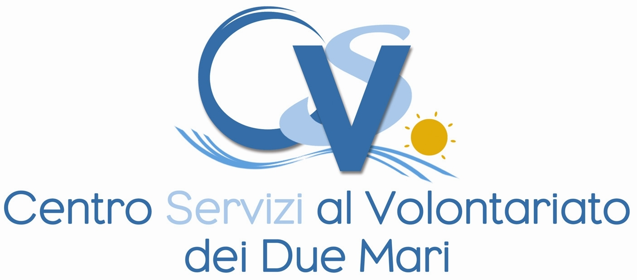

Laboratorio di formazione
La musica per noi
Comprendersi, comunicare e relazionarsi con la musicoterapia
Reggio Calabria, sabato 11 aprile 2015

DATI RELATIVI ALL’ ORGANIZZAZIONE DI VOLONTARIATO DI APPARTENENZA
Denominazione ...……..…………………………… Presidente …………...………………………
Indirizzo OdV (via/piazza, comune, CAP)
………………………………………………….……………………………………………………..
Recapiti tel. .……………………….Fax …………cell……………………Email……………………

DATI RELATIVI AL VOLONTARIO SEGNALATO
Nome……………………………………………..Cognome………………………………………..
Nat.. ......................................................................................il...........................................................
Indirizzo (via/piazza, comune, CAP)
…………….……..…………………………………………………………………………………….
Recapiti tel. …………………….cell. ………………………………. E-mail……………………….
Incarico ricoperto ……………………………………………………………....................................

Luogo e data
DATI RELATIVI AL VOLONTARIO SEGNALATO

Nome……………………………………Cognome…………………………….
Nat.. .................................................................il..........................................
Indirizzo (via/piazza, comune, CAP)
…………….……..……………………………………………………………
Recapiti tel. ………………cell. ……………………. E-mail…………………
Incarico ricoperto ……………………………………………………………...
Firma presidente_______________________
Firma partecipante_____________________

I sottoscritti sono informati ai sensi dell’art. 13 del D.lgs 196/2003, che i dati personali raccolti nella presente scheda saranno utilizzati dal CSV dei Due Mari di Reggio Calabria anche con l’ausilio di mezzi elettronici. La firma posta in calce costituisce consenso a tale uso ai sensi dell’art.23 del D.lgs 196/2003. I dati verranno utilizzati dal CSV al solo scopo di inviare in futuro informazioni sui programmi e iniziative; è possibile richiederne la rettifica o la cancellazione scrivendo a info@csvrc.it.

